**Rapport Technique SAE 1.02**

Auteur : VRAY Lubin

BUT R&T 1ère année à Roanne, 2025

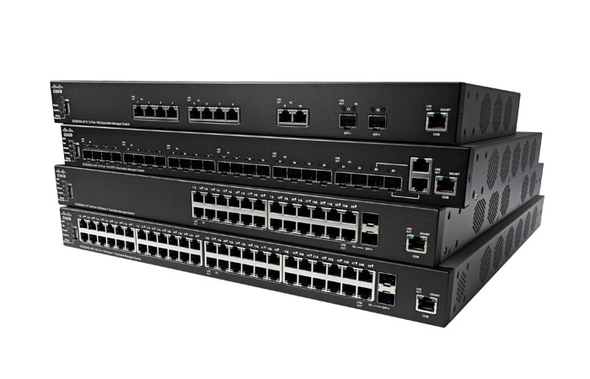

Table des matières

1. Introduction 3

2. Partie théorique 4

3. Mise en œuvre 5

4. Résultats et interprétations 8

5. Conclusion 15

6. Annexes 16

# 1. Introduction

Dans le cadre de l’expansion de l’entreprise, un nouveau réseau local doit être conçu à partir de l’infrastructure existante. Cependant, la documentation réseau n’a pas été tenue à jour depuis plusieurs années, ce qui constitue un problème majeur pour assurer une évolution cohérente et fiable.

Les configurations des différents switches ont heureusement été sauvegardées sur un serveur TFTP. Ces éléments serviront de base pour analyser l’état actuel du réseau et éviter de repartir de zéro.

L’ancien administrateur réseau, aujourd’hui retraité, n’avait pas documenté l’ensemble de l’architecture, mais il avait anticipé les besoins futurs en mettant en place une structure évolutive.

La mission confiée consiste à produire une documentation complète du réseau, comprenant :

* La topologie actuelle
* Les adresses IP utilisées
* Les VLANs existants
* Les configurations des équipements selon le cahier des charges
* L’identification des éventuelles erreurs ou incohérences

# 2. Partie théorique

L’entreprise, en pleine expansion, doit concevoir un nouveau réseau local à partir de l’existant, mais l’absence de documentation à jour complique la tâche. Les configurations des switches, sauvegardées sur un serveur TFTP, serviront de base pour analyser la topologie actuelle, l’adressage IP, les VLANs et les éventuelles erreurs.

La première étape consiste à étudier le réseau existant en vérifiant les connexions entre les switches et le serveur TFTP, en analysant les trames issues d’une commande « **tracert »** Ensuite, nous allons mettre en place un serveur TFTP sur un PC afin de récupérer les fichiers de configuration (configSx.txt).

La seconde étape vise à concevoir et simuler le futur réseau LAN avec **Packet Tracer**, en tenant compte du cahier des charges et des données collectées, puis à tester la compatibilité avec les équipements existants.

Enfin, la troisième étape consiste à réaliser et valider en salle le réseau simulé, en effectuant des tests depuis des PC sous Ubuntu.

# 3. Mise en œuvre

1. **Etude du réseau existant**

Nous allons commencer par étudier la Trame donné par le responsable grâce à wirshark. Notre responsable, a vérifié la connexion entre le switch S2, ou S3, ou S4 et le serveur TFTP. On nous explique que cette trame est une capturer du trafic lors de ces tests et notamment lorsqu’il a fait un « tracert ».

Cette commande sert à analyser le chemin qu’empruntent les paquets de données pour atteindre une destination sur Internet ou un réseau local. Pour cela elle envoie un paquet IP à une adresse IP et chaque routeur ou passerelle traversée renvoie une réponse.

Dans mon cas j’étudierai la trame 15 du switch 4 :

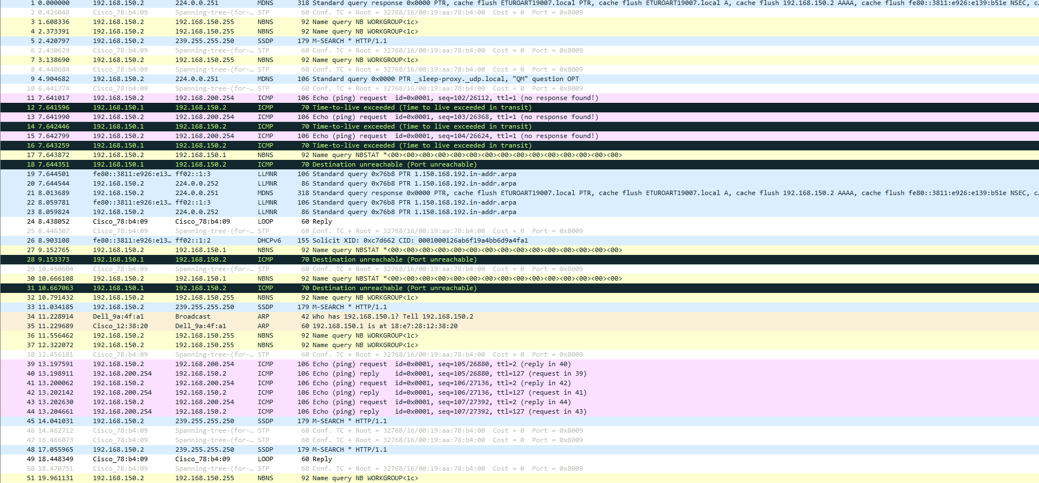

D’abord je commence par identifier les différents protocoles utilisés. On ne va pas s’intéresser à l’intégralité des trames, car certain de ces protocoles ne sont pas pertinent à étudier comme le mDNS, MBNS, LLMNR …

Les paquets les plus intéressant à étudier seront donc :

- **ICMP (Internet Control Message Protocol)** est un protocole de contrôle utilisé pour tester la connectivité et signaler des erreurs. Grâce à des outils comme *ping* ou *tracert*, il permet d’identifier l’adresse IP d’un hôte, vérifier la disponibilité d’une passerelle et analyser le chemin emprunté par les paquets, ce qui en fait un outil essentiel de diagnostic réseau.

- **CDP (Cisco Discovery Protocol)** est un protocole propriétaire Cisco qui diffuse des informations sur les équipements voisins. L’étude de ses paquets permet de connaître le port physique utilisé, le VLAN associé et l’adresse du VLAN par lequel on est connecté, facilitant la cartographie du réseau et le dépannage des interconnexions.

Après ça il est nécessaire de mettre en œuvre un serveur TFTP (voir guide d’installation tftp) sur un PC afin de pouvoir copier les différentes configurations qu’il récupérer sur le serveur TFTP existant. Pour cela on reproduit la configuration du PC qui a effectué la commande traceret à l’aide des informations trouvées dans le tram.

1. **Conception et simulation**

A l’aide de Packet Tracer, nous devons concevoir et simuler le futur réseau LAN répondant au cahier des charges et compatible avec le réseau existant.

Nous allons donc commencer par reproduire les éléments présents dans la baie puis ajouter à chaque switch les configurations récupérées sur le serveur TFTP.

Ensuite en analysant les différentes configurations de chaque switch nous allons configurer un switch et le relier au switch auquel on est assigné (dans mon cas le switch 4). Sur ce switch, nous devons réaliser les 3 nouveaux LAN que notre responsable nous demande de créer :

* 1 LAN d’au moins 10 postes PC pour la nouvelle unité de production
* 1 LAN d’au moins 5 postes PC pour les nouveaux commerciaux
* 1 LAN d’au moins 4 postes PC pour les RH

Il faudra choisir les VLAN en fonction de la configuration des autres switches. De plus, plusieurs initiatives sont possibles lors de la configuration de ce switch :

- On peut configurer le switch pour qu’il serve de service DHCP. En effet, on peut le configurer pour qu’il donne des adresses IP en fonction des VLAN et des plages d’adresses qu’on lui a données.

- On lui configure des « banner » qui sont des messages qui apparaissent lorsqu’un utilisateur souhaite se connecter en mode privilégié ou une fois qu’il est connecté.

-On peut renforcer sa sécurité. Pour on configurer certains ports (ports qui vont sur les PC et surtout celui qui va sur le PC admin) afin qu’il ne mémorise qu’une seule adresse MAC sinon le port se coupe. Cela évite que n’importe qui se connecte sur les ports.

1. **Réalisation et test**

Lors de la réalisation en salle, nous mettrons en place le réseau local conformément à la simulation effectuée sur Packet Tracer, nous connecterons notre switch et les PC aux VLAN définis, puis nous configurerons le serveur TFTP avec TFTP64  (voir tuto) ainsi que le switch ajouté.

Les postes sous Ubuntu recevront automatiquement leurs adresses IP grâce au DHCP et nous effectuerons des tests de connectivité avec la commande « ping », des analyses de chemin avec la commande « traceroute »

Aussi, nous sauvegarderons la configuration de notre switch sur le serveur TFTP pour valider la communication.

Enfin, nous vérifierons que les mesures de sécurité appliquées sur les ports et les bannières configurées apparaîtront correctement, ce qui permettra de confirmer que le réseau fonctionnera comme prévu et répondra au cahier des charges.

# 4. Résultats et interprétations

1. **Etude du réseau existant**

On commence par étudier le premier échange ICMP :

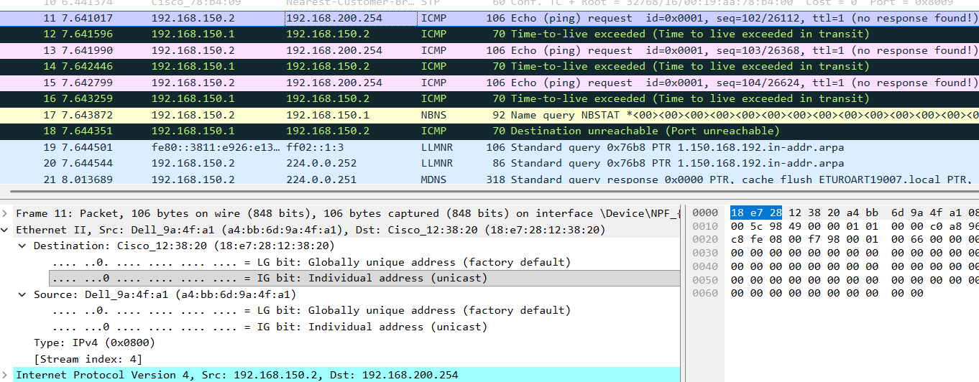

Ici on constate que lors de l’utilisation de la commande « tracert » un paquet est envoyé du PC d’adresse 192.168.150.1 au serveur TFTP d’adresse 192.168.200.254. En revanche le paquet n’arrive pas et la passerelle de PC (192.168.150.1) lui renvoie une erreur :



On suppose que c’est normal car la connexion n’est pas immédiate lorsqu’un câble est branché à un switch.

On étudie ensuite la trame CDP.

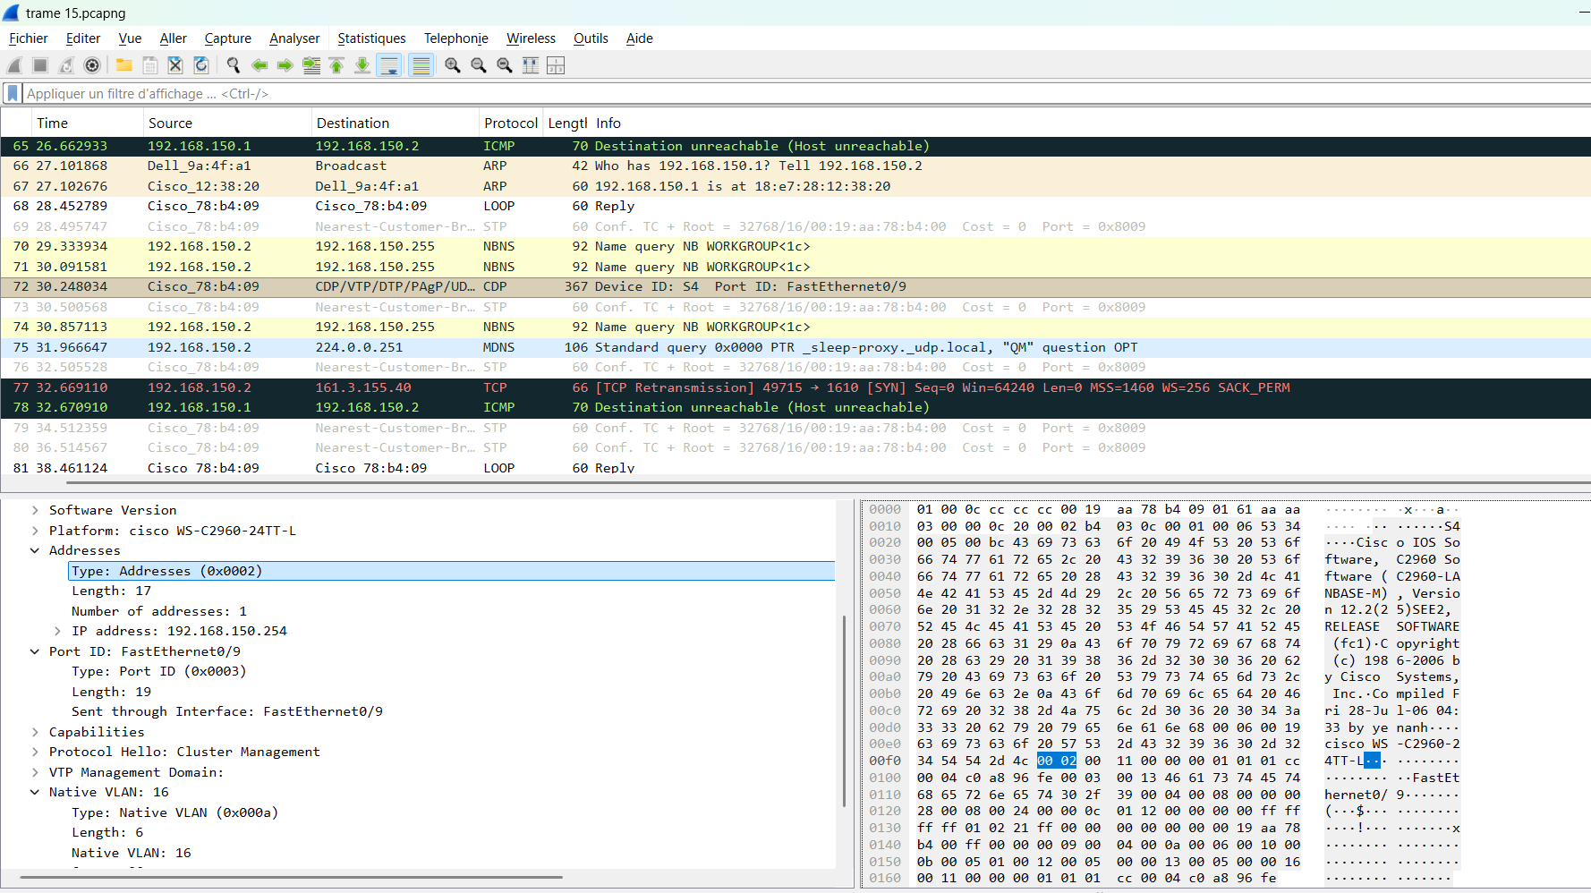 On trouve les informations suivantes :

Le PC avec lequel on effectue la commande « tracert » est connecté au switch par le port fast ethernet0/9 (il utilise le VLAN 16)

On en conclut le tableau suivant :

|  |  |  |
| --- | --- | --- |
| **Nom** | **ADRESSE IP** | **Information supplémentaire** |
| **PC DEL** | **192.168.150.2** |  |
| **Routeur** | **192.168.150.1** | **Passerelle du PC** |
| **Serveur TFTP** | **192.168.200.254** |  |
| **S4** | **192.168.150.254 (sur le VLAN 16)** | **Connecté par au PC via le port fi0/9** |

On réalise ensuite l’installation du serveur TFTP (voir guide) et la configuration de PC en utilisant les informations trouvées dans l’analyse de trames.

Configuration du PC :

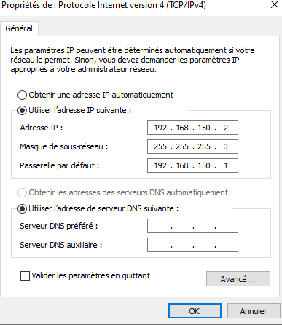

On crée ensuite le serveur TFTP avec en paramètre le TFTP client activé et on récupère les configurations :

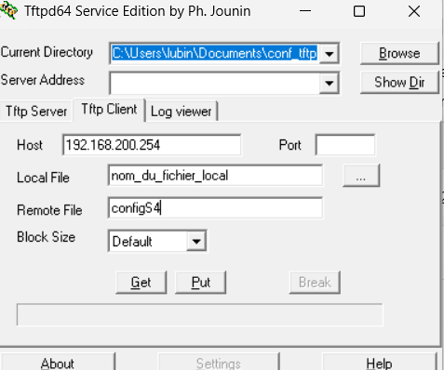

Après étude de la baie, on voit que le switch auquel on est assigné, S4, est relié au routeur et au serveur TFTP par le switch S1. On va donc récupérer les configurations de S1 et S4.

1. **Conception et simulation**

Une fois les deux configurations récupérées nous allons les étudier afin de comprendre comment configurer notre switch. Sur Cisco Packet Tracer, on commence par réaliser le réseau présent sur la baie :

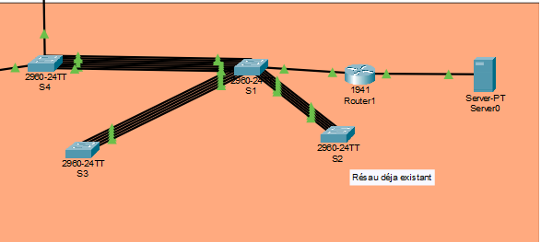

Ensuite, on étudie la configuration des switches S1 et S4 :

S1 :

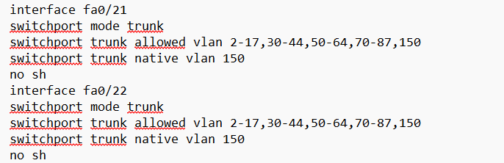

S4 :

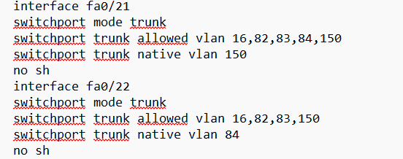

Sur le switch S4 on va s’intéresser au port 21 et 22 car il laisse passer le vlan 16 (vlan trouvé lors de l’analyse de tram du « tracert ». On remarque que celui-ci laisse passe passer les vlan 82,83,84 et 150. Ainsi on pose :

* VLAN 82 = production
* VLAN 83 = commerce
* VLAN 84 = RH
* VLAN 150 = Admin

De plus sur le switch S1 on remarque que les ports 17 à 24 laissent passer ces mêmes VLAN avec comme VLAN natif 150. On peut donc conclure :

* On doit relier notre switch sur le port 22 du switch S4.
* On peut rajouter un câble du port 21 du switch à un des ports entre 17 et 24 sur S1 afin que les éléments que nous allons rajouter sur notre switch puissent communiquer jusqu’au S1 (qui sert de switch de tête) et donc puissent communiquer avec tout le réseau si les autres switches sont bien câblés et configurés.

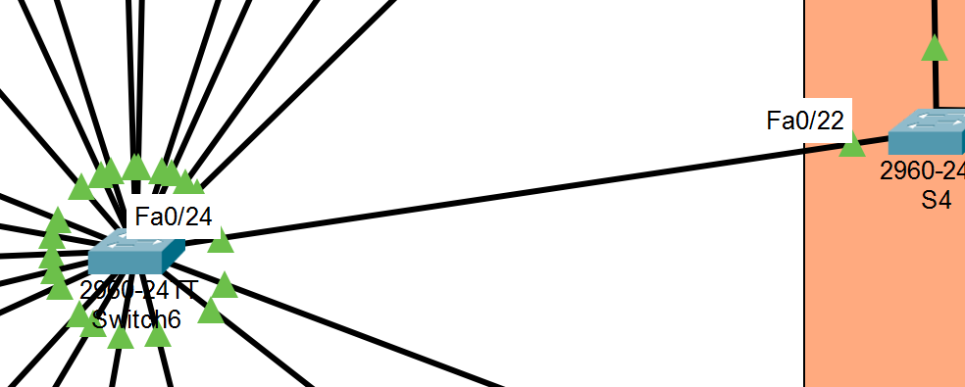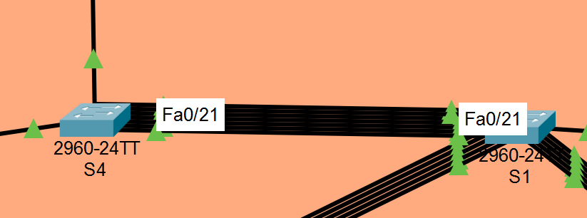

On rajoute ensuite les éléments demandés dans les cahiers des charges :

* 10 postes PC pour la nouvelle unité de production reliés à notre switch sur les ports 1 à 10
* 5 postes PC pour les nouveaux commerciaux reliés à notre switch sur les ports 11 à 15
* 4 postes PC pour les RH reliés à notre switch sur les ports 15 à 19
* 1 poste PC administrateur relié à notre switch sur le port 23
* 1 serveur TFTP admin pour sauvegarder les configurations reliées à notre switch sur le port 22

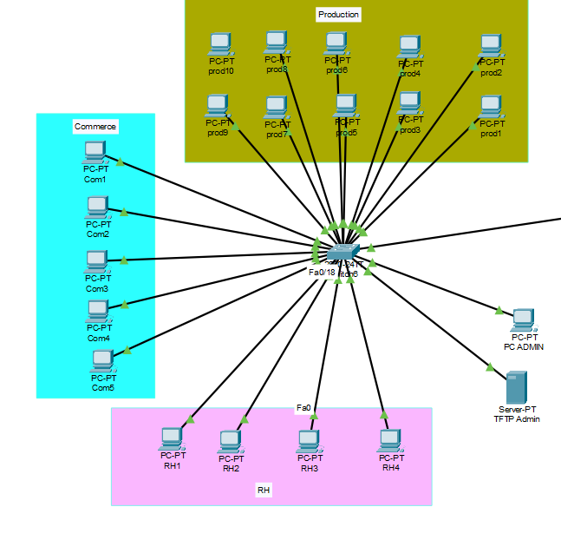

Réseau finale sur Cisco packet tracer :

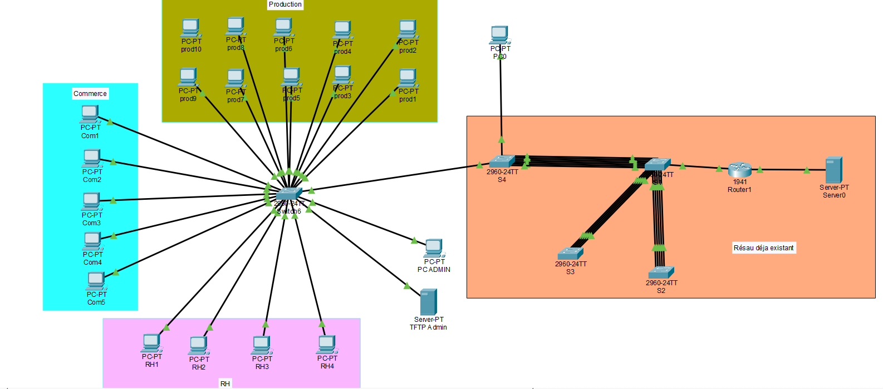

Enfin on réalise la configuration finale de notre switch :

* Port 1 à 10 en mode access / access vlan 82 pour les PC de la production
* Port 11 à 15 en mode access / access vlan 83 pour les PC des commerciaux
* Port 16 à 19 en mode access / access vlan 84 pour les PC de la production
* Port 22 et 23 en mode access / access vlan 150 pour le PC admin et le serveur TFTP (seul le PC admin pourra interagir avec le serveur TFTP)
* Port 24 en mode trunk / allowed vlan 16, 82,83,84,150 / native VLAN 84 pour raccorder notre switch au S4 afin que tous les VLAN puissent communiquer avec le reste du réseau
* Ajout de la connexion au switch avec SSH avec une clef RSA pour plus de sécurité
* On éteint les ports 20 et 21 qui ne sont pas utilisé pour plus de sécurité
* On ajoute un service DHCP au switch. Il permettra de donner les adresse IP aux postes en fonction de leur VLAN (on exclut une dizaine d’adresse pour permettre au réseau d’évoluer facilement sans devoir réorganiser tout le plan d’adressage):
* VLAN 82 : de 192.168.82.11 à 192.168.82.254
* VLAN 83 : de 192.168.83.11 à 192.168.83.254
* VLAN 84 : de 192.168.84.11 à 192.168.84.254
* Utilisation de banner pour afficher des messages de prévention lors de la connexion au mode configuration du switch
* Ajout, sur les ports en mode access, le port security qui permet de limiter le nombre d’adresses MAC à 1 sur chaque port afin d’éviter de potentielles connexions non-autorisés/malveillantes au réseau

1. **Réalisation et test**

Pour conclure notre travail, nous avons reproduit l’intégralité de l’architecture réseau dans Cisco Packet Tracer, puis nous avons appliqué cette configuration sur un la vraie baie de brassage lors du TP du 18/12/2025.

Cette étape a permis de valider concrètement le fonctionnement du réseau, de vérifier la cohérence des VLAN, du routage inter‑VLAN, du DHCP, ainsi que l’accès sécurisé via SSH et port security.

# 5. Conclusion

Ce projet SAE 1.02 a permis de reconstruire et de documenter entièrement une infrastructure réseau dont les éléments n’avaient pas été mis à jour depuis plusieurs années. À partir des configurations récupérées sur le serveur TFTP et de l’analyse des trames réseau, nous avons pu reconstituer la topologie existante, identifier les VLANs utilisés, comprendre l’architecture mise en place par l’ancien administrateur et détecter les incohérences éventuelles.

La conception du futur réseau dans Packet Tracer a ensuite permis de valider les choix techniques, de préparer la configuration du nouveau switch et d’assurer la compatibilité avec l’infrastructure déjà en place. La mise en œuvre en salle a confirmé la pertinence de cette préparation : les VLANs ont fonctionné comme prévu, le DHCP a correctement distribué les adresses IP, les tests de connectivité ont été concluants et les mesures de sécurité (SSH, port-security, bannières) ont renforcé la robustesse du réseau.

Ce travail a ainsi permis d’obtenir une documentation complète, une architecture cohérente et un réseau opérationnel répondant au cahier des charges. Il met en évidence l’importance de la méthodologie, de l’analyse préalable et de la rigueur dans la configuration des équipements réseau. Cette démarche garantit désormais une base solide et évolutive pour les futurs besoins de l’entreprise.

# 6. Annexes

**Topologie du réseau :**

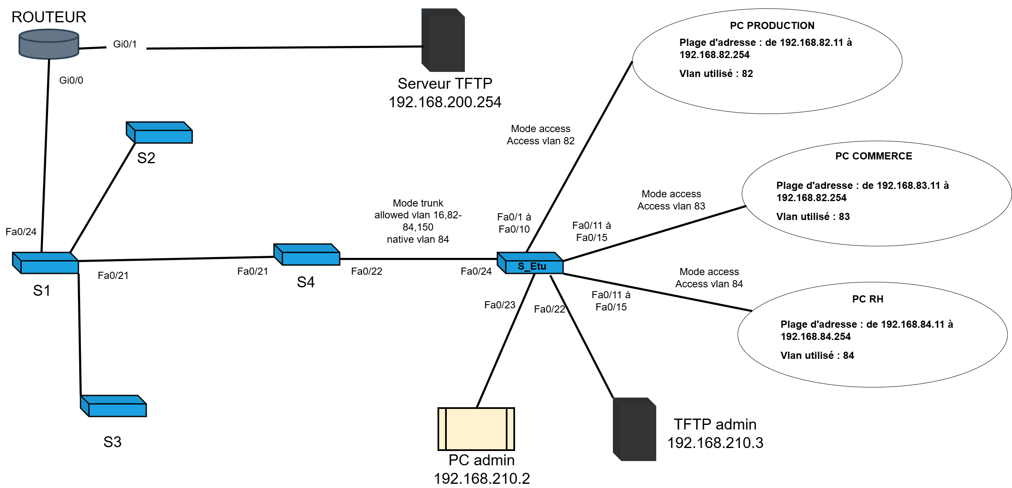

**Photo de la configuration du TP :**

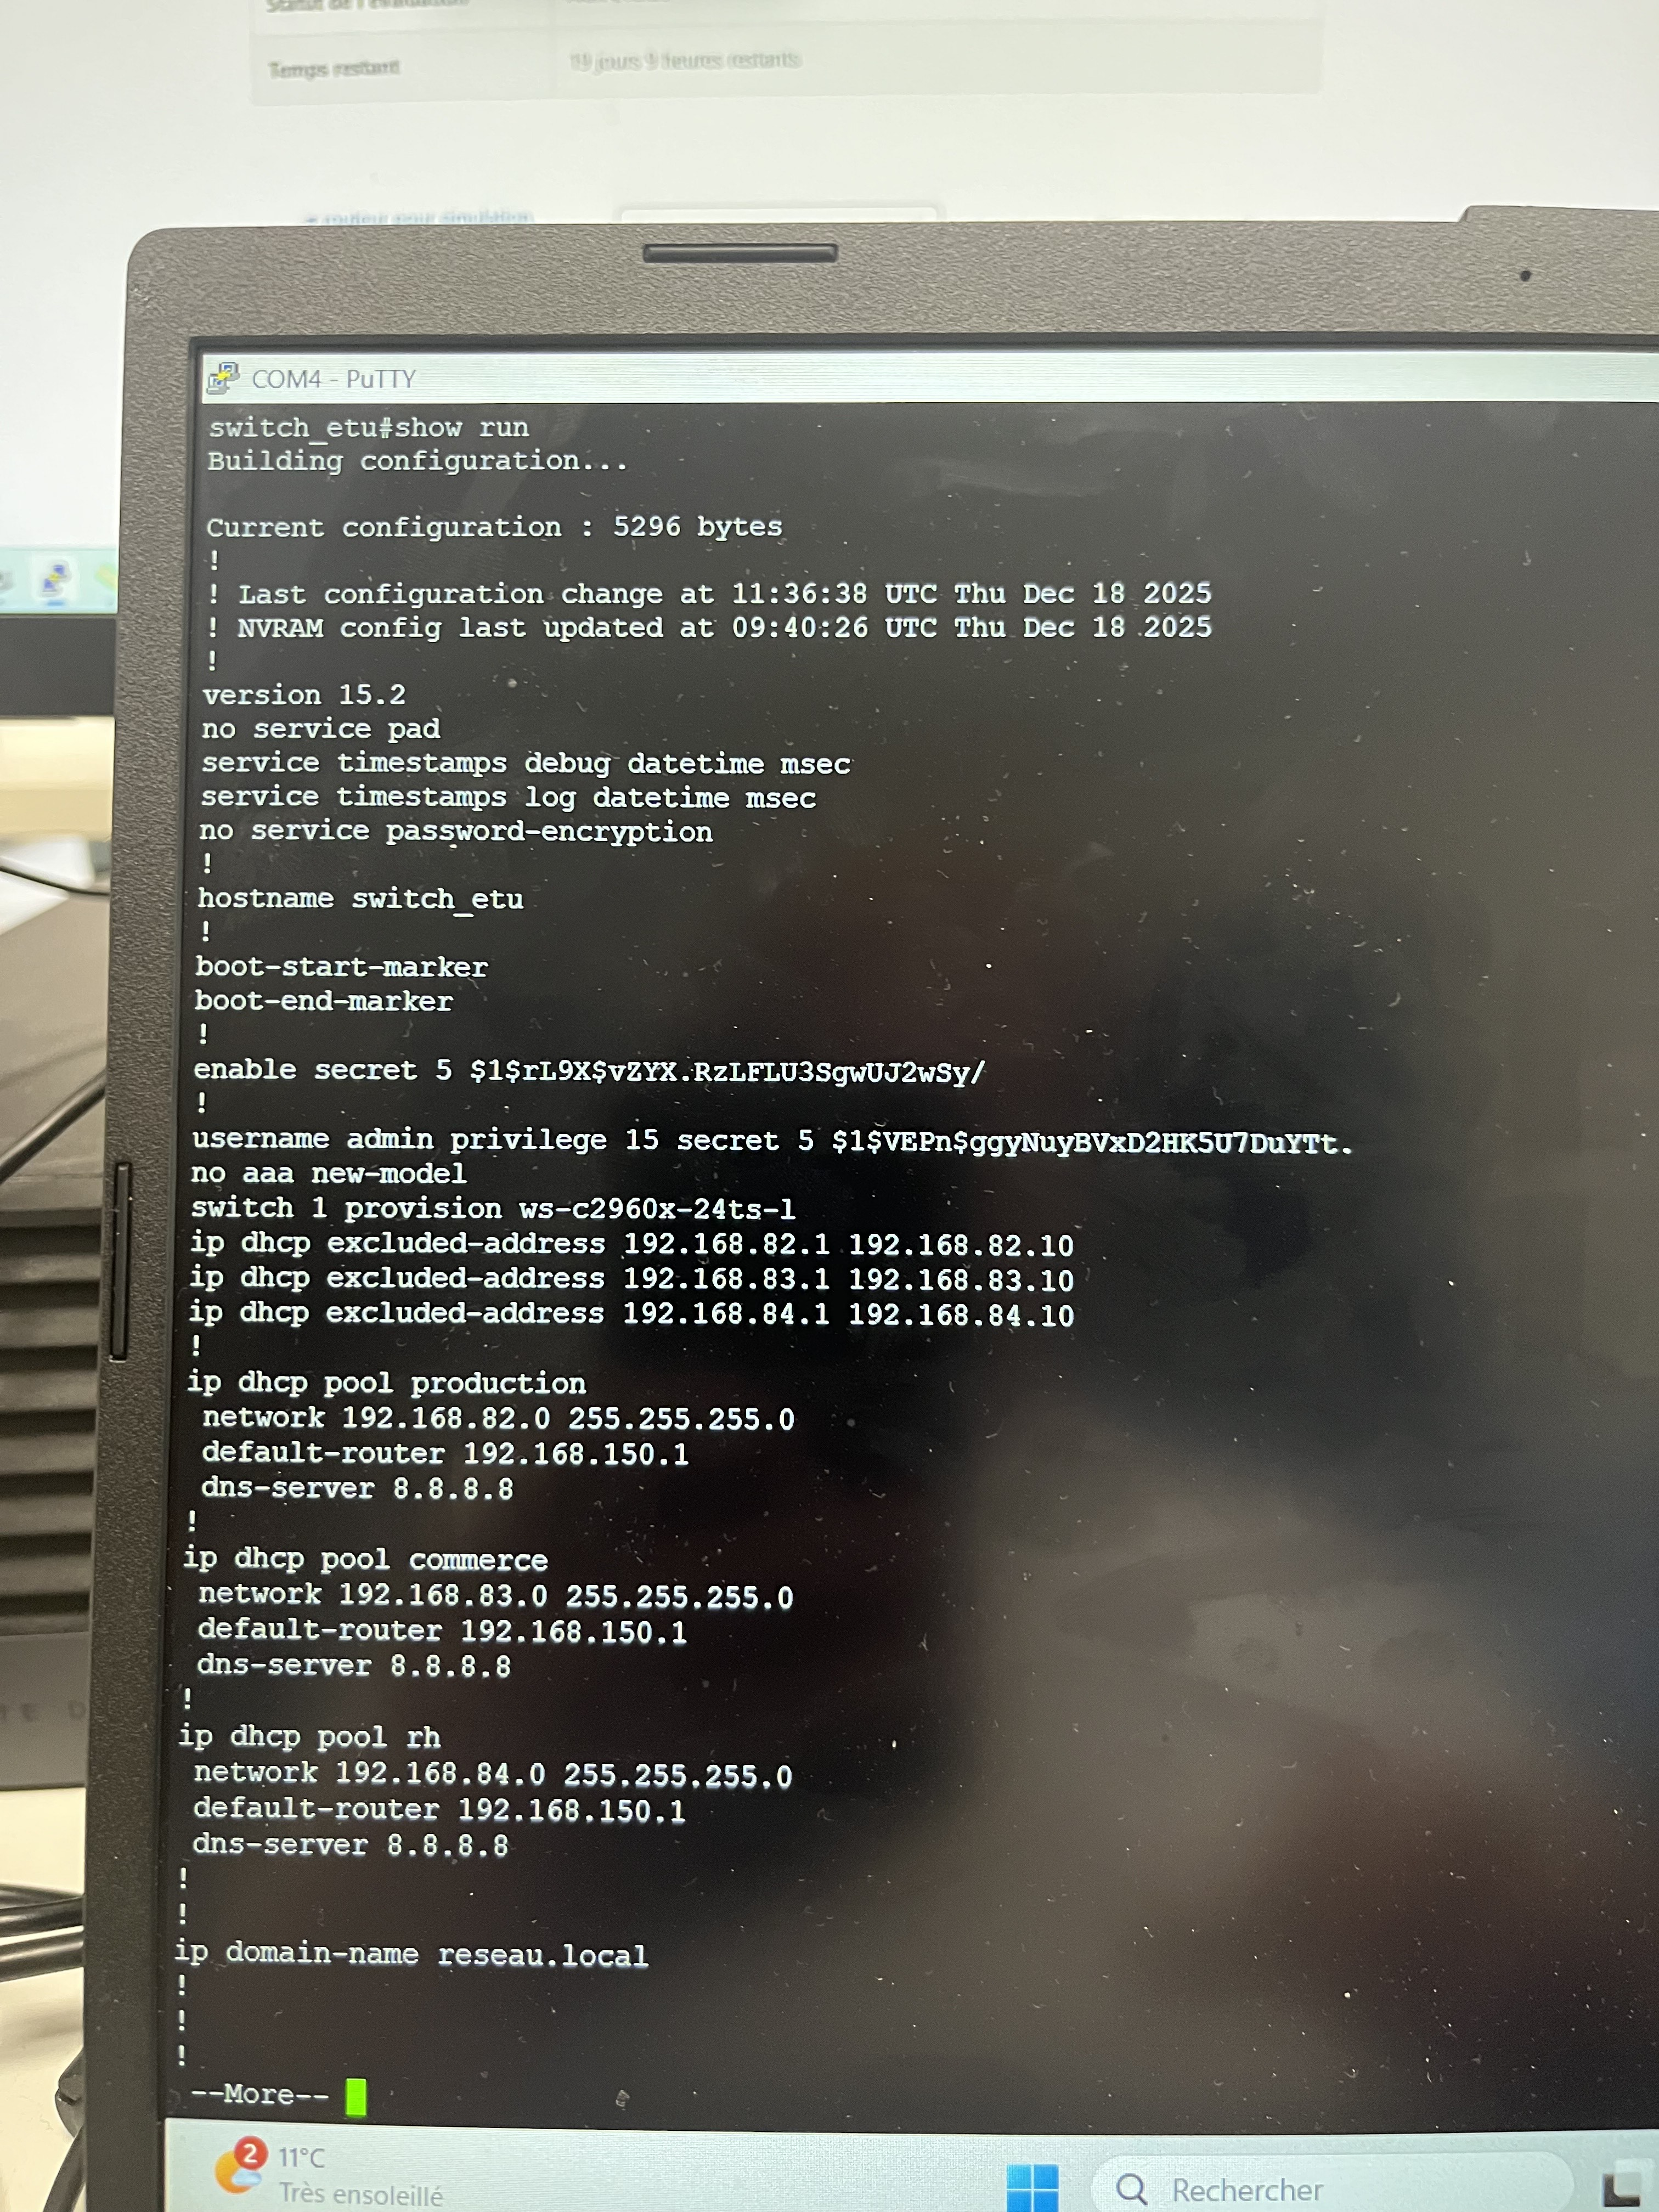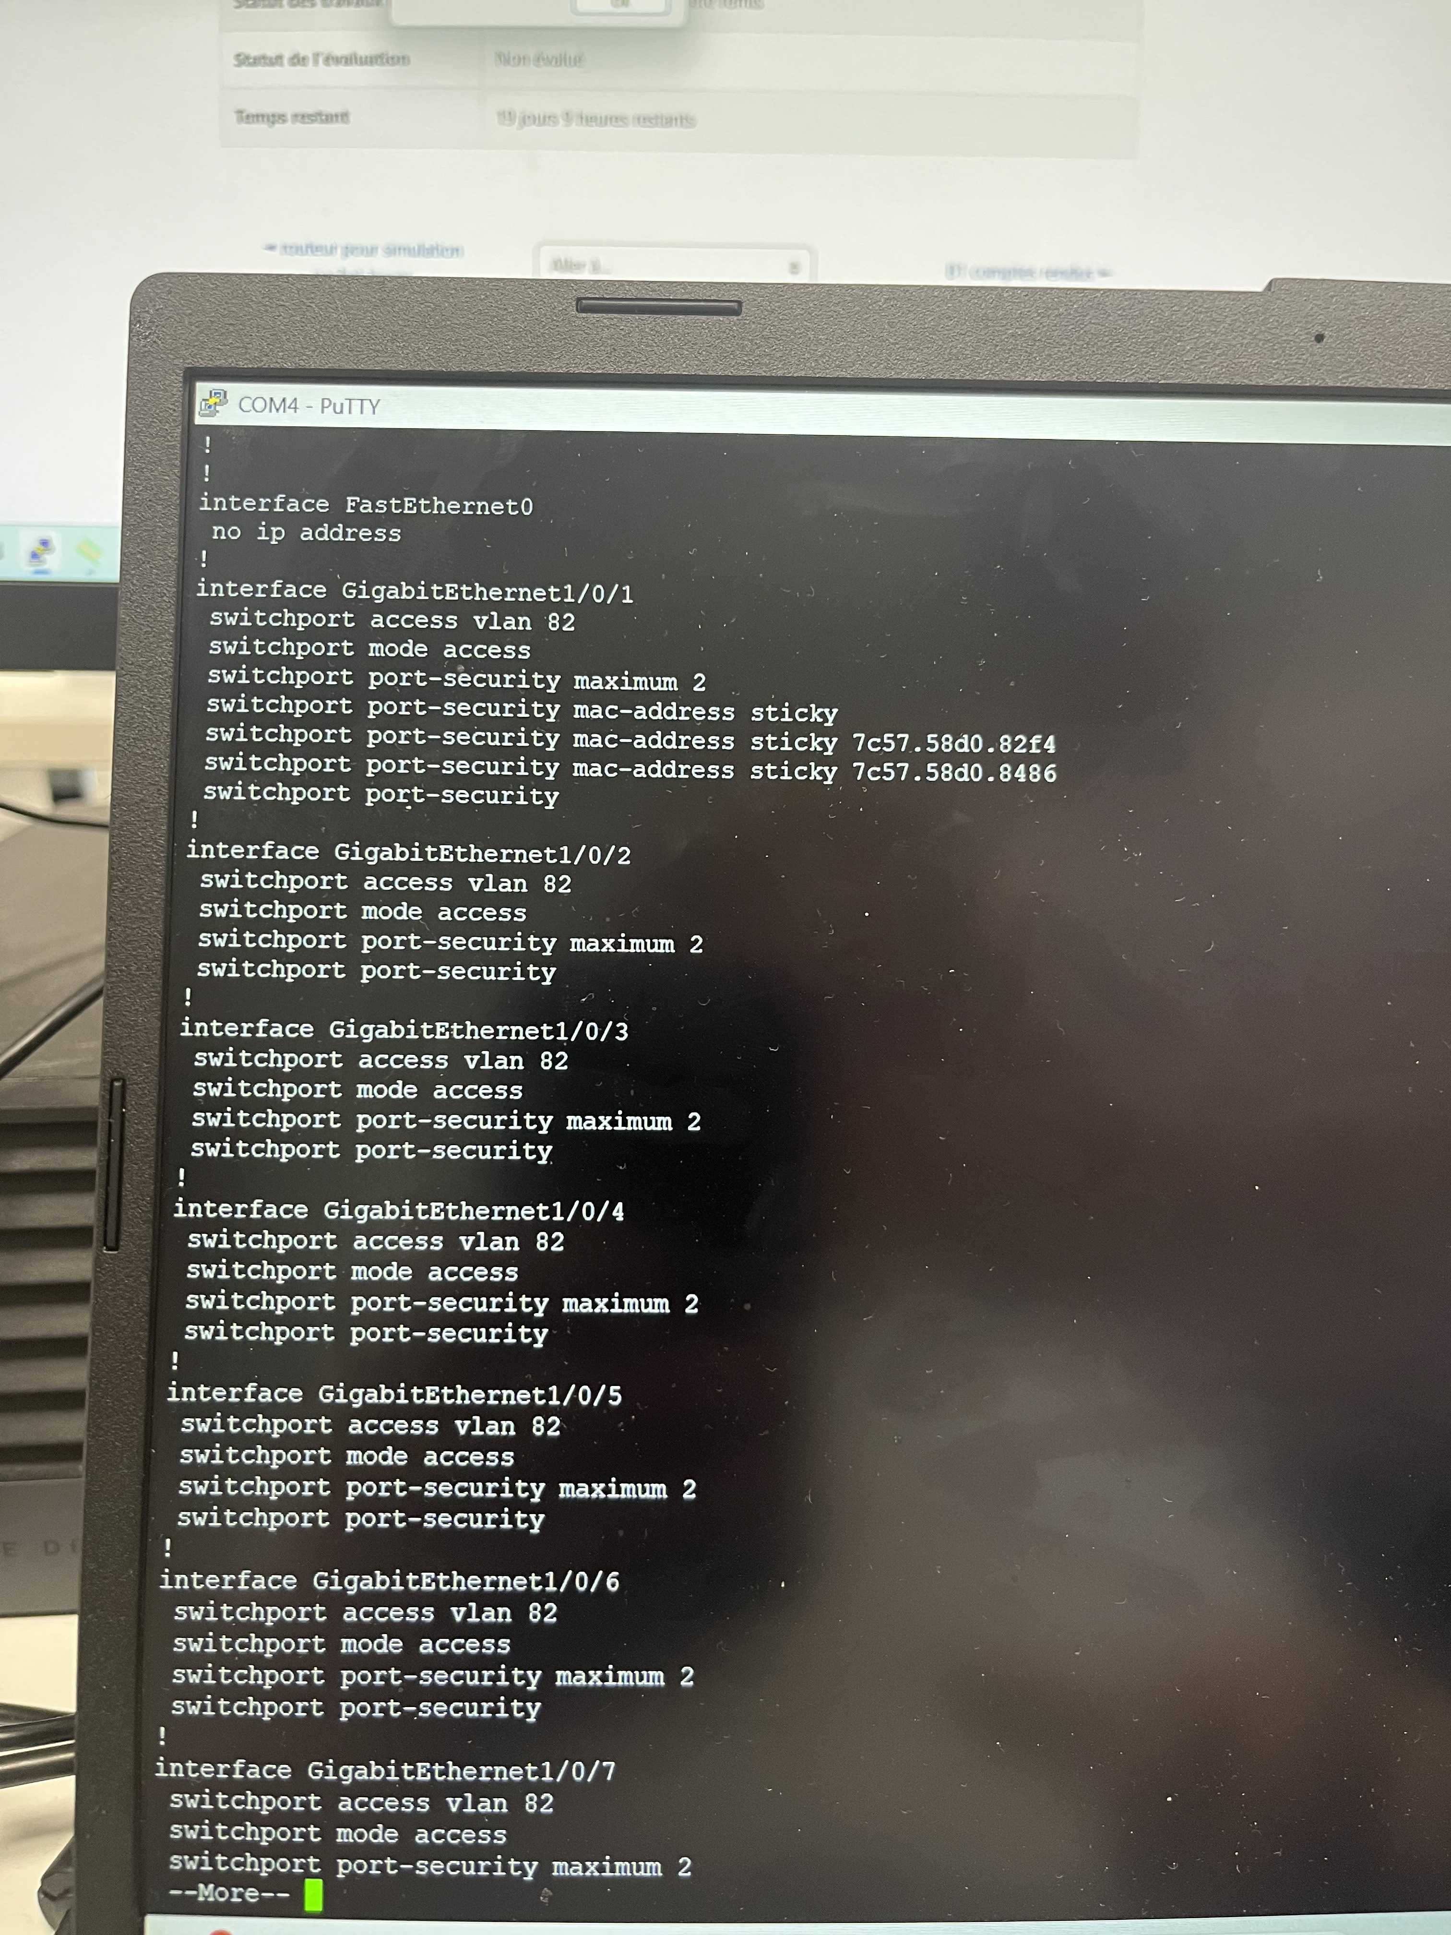

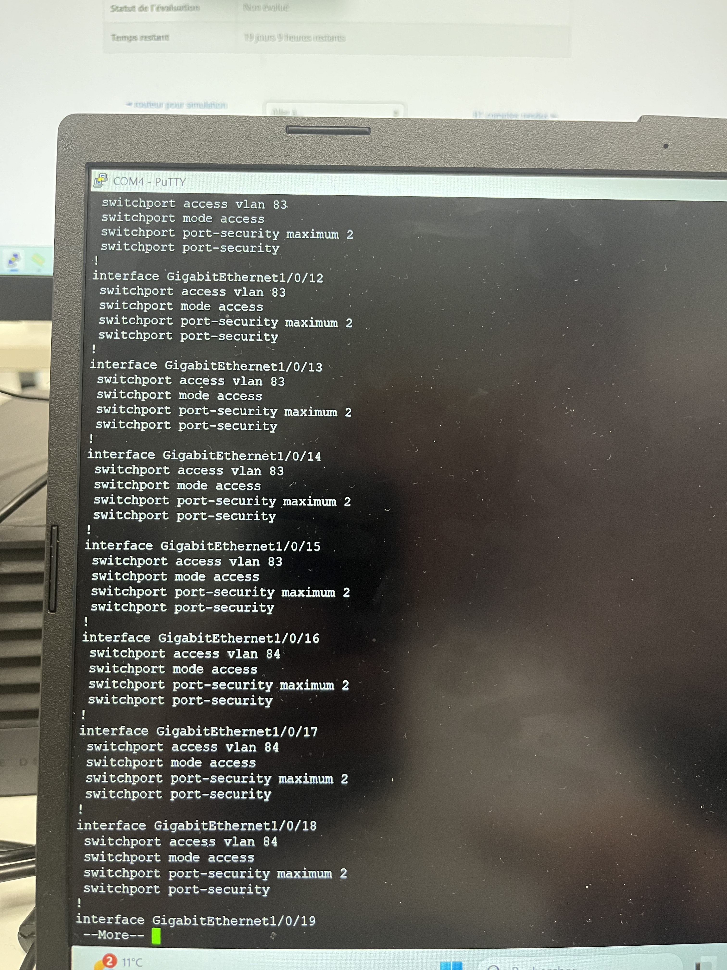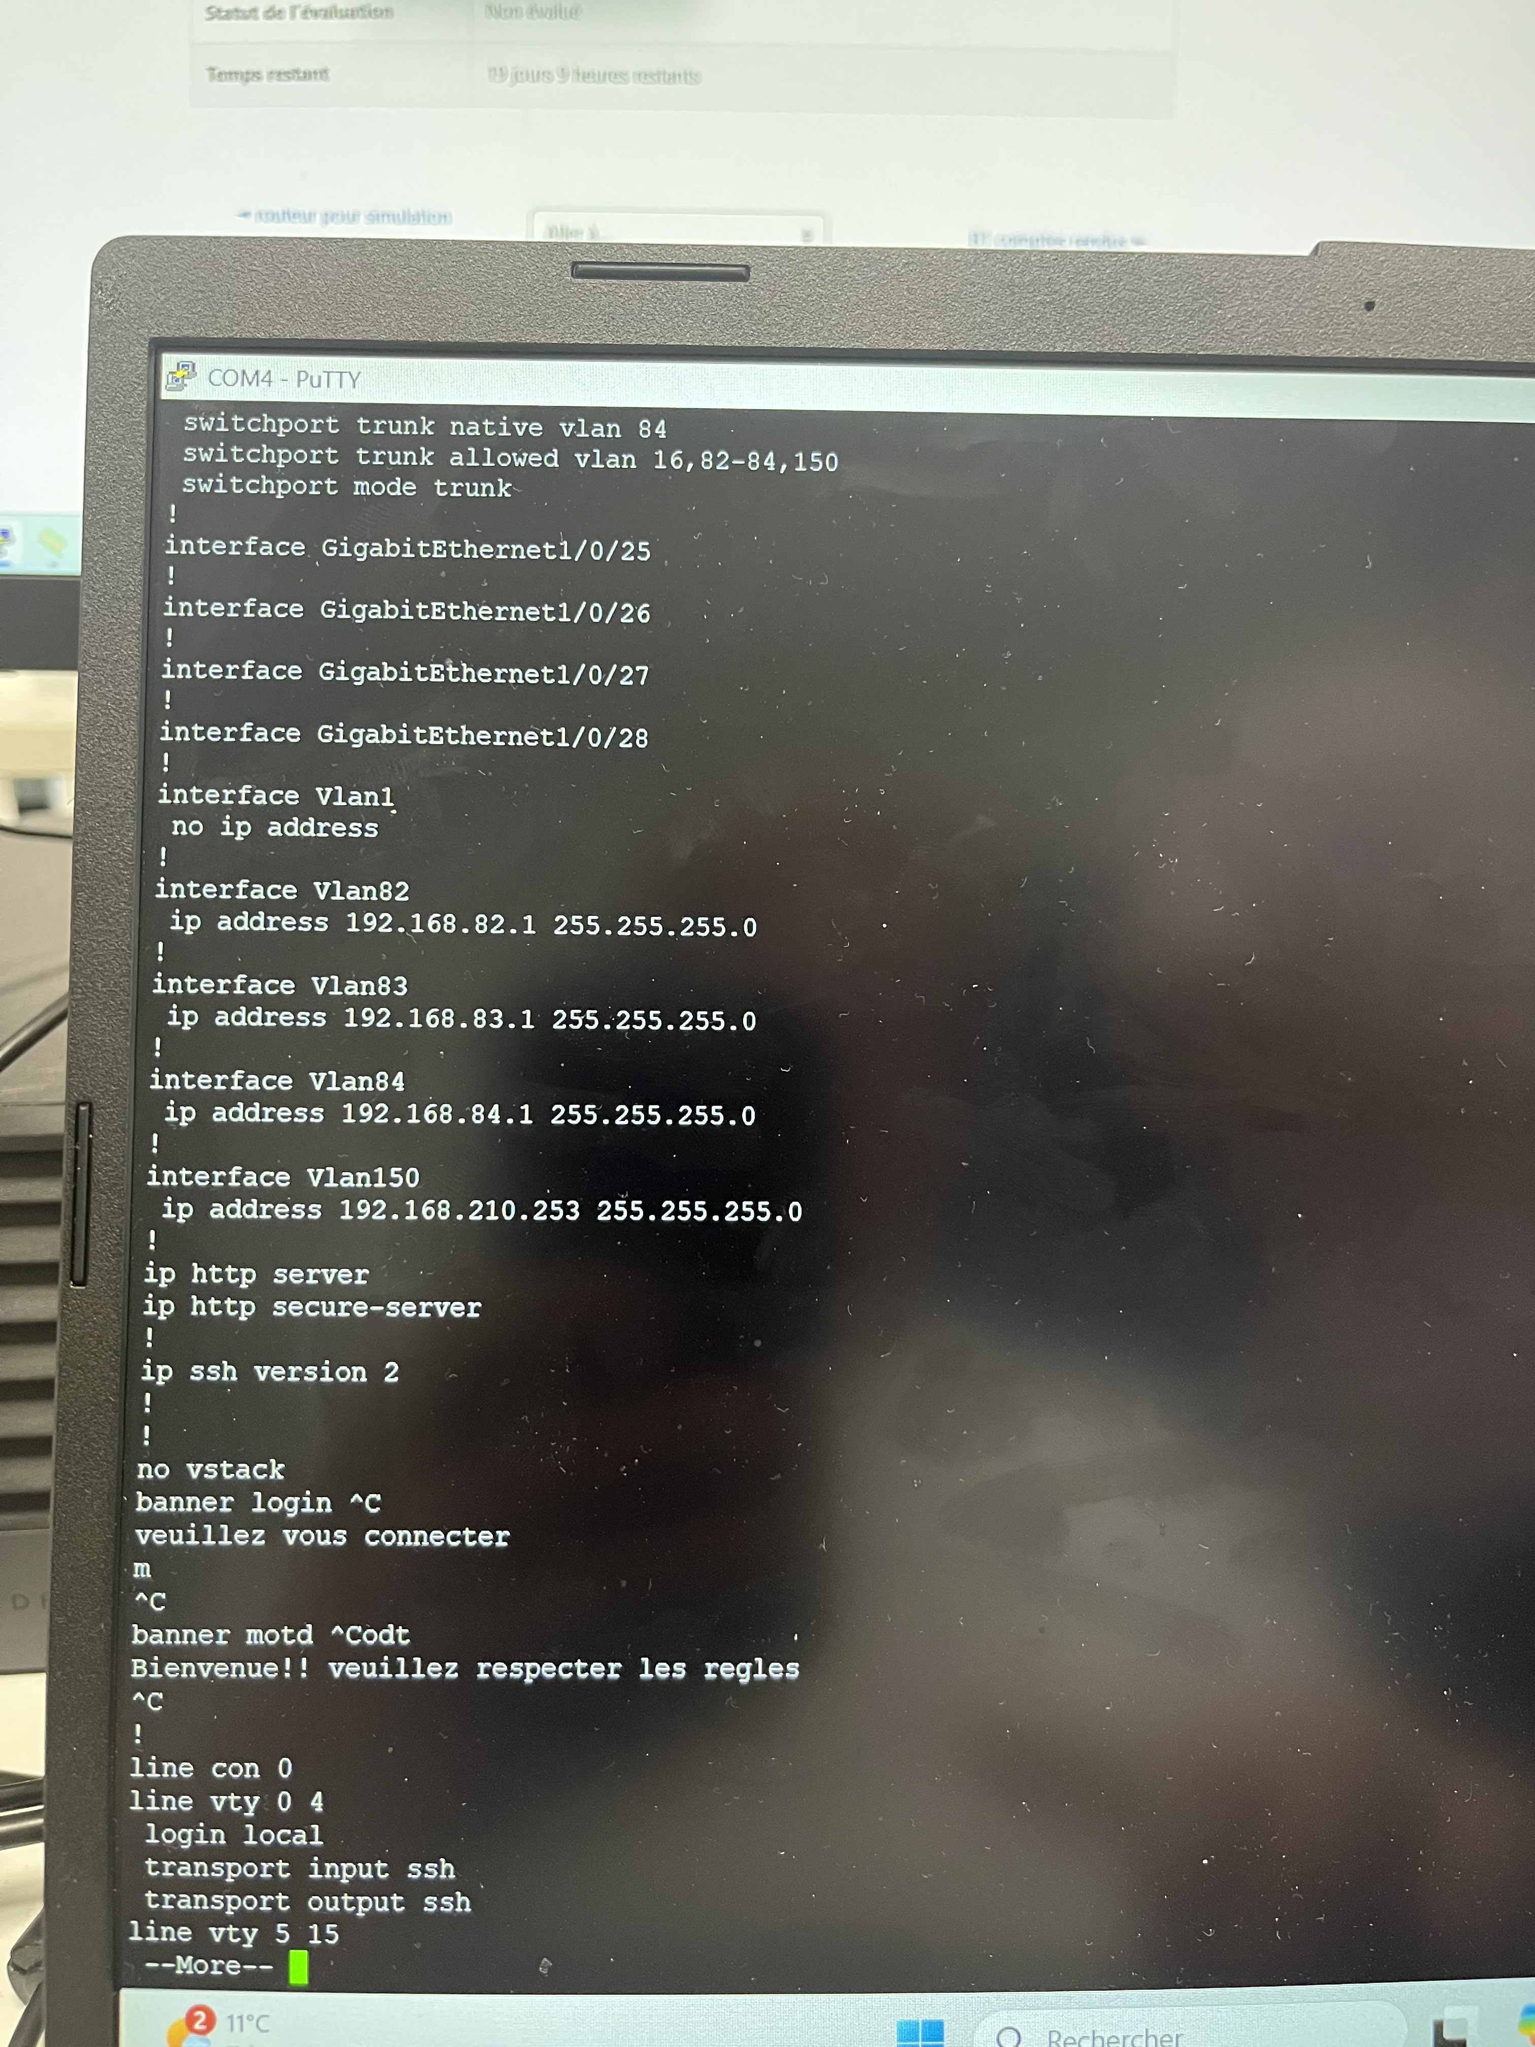

**Configuration du switch ajouté :**

*version 15.0*

*no service timestamps log datetime msec*

*no service timestamps debug datetime msec*

*no service password-encryption*

*!*

*hostname Switch_etu*

*!*

*enable secret 5 $1$mERr$4dpRATIgxQacPVK0CfNV4/*

*!*

*!*

*ip dhcp excluded-address 192.168.82.1 192.168.82.10*

*ip dhcp excluded-address 192.168.83.1 192.168.83.10*

*ip dhcp excluded-address 192.168.84.1 192.168.84.10*

*!*

*ip dhcp pool prod*

*network 192.168.82.0 255.255.255.0*

*default-router 192.168.150.1*

*dns-server 8.8.8.8*

*ip dhcp pool commerce*

*network 192.168.83.0 255.255.255.0*

*default-router 192.168.150.1*

*dns-server 8.8.8.8*

*ip dhcp pool RH*

*network 192.168.84.0 255.255.255.0*

*default-router 192.168.150.1*

*dns-server 8.8.8.8*

*ip ssh version 2*

*ip domain-name reseau.local*

*!*

*username admin secret 5 $1$mERr$4dpRATIgxQacPVK0CfNV4/*

*!*

*!*

*!*

*spanning-tree mode pvst*

*spanning-tree extend system-id*

*!*

*interface FastEthernet0/1*

*switchport access vlan 82*

*switchport mode access*

*switchport port-security*

*switchport port-security mac-address sticky*

*switchport port-security mac-address sticky 000A.4101.4CAE*

*!*

*interface FastEthernet0/2*

*switchport access vlan 82*

*switchport mode access*

*switchport port-security*

*switchport port-security mac-address sticky*

*switchport port-security mac-address sticky 0060.5C64.1E34*

*!*

*interface FastEthernet0/3*

*switchport access vlan 82*

*switchport mode access*

*switchport port-security*

*switchport port-security mac-address sticky*

*switchport port-security mac-address sticky 0004.9AAB.D104*

*!*

*interface FastEthernet0/4*

*switchport access vlan 82*

*switchport mode access*

*switchport port-security*

*switchport port-security mac-address sticky*

*switchport port-security mac-address sticky 0001.64D1.3E96*

*!*

*interface FastEthernet0/5*

*switchport access vlan 82*

*switchport mode access*

*switchport port-security*

*switchport port-security mac-address sticky*

*switchport port-security mac-address sticky 00D0.FFB4.D559*

*!*

*interface FastEthernet0/6*

*switchport access vlan 82*

*switchport mode access*

*switchport port-security*

*switchport port-security mac-address sticky*

*switchport port-security mac-address sticky 0090.0C9C.BE10*

*!*

*interface FastEthernet0/7*

*switchport access vlan 82*

*switchport mode access*

*switchport port-security*

*switchport port-security mac-address sticky*

*switchport port-security mac-address sticky 0009.7C54.C7DC*

*!*

*interface FastEthernet0/8*

*switchport access vlan 82*

*switchport mode access*

*switchport port-security*

*switchport port-security mac-address sticky*

*switchport port-security mac-address sticky 0006.2ABD.E4C3*

*!*

*interface FastEthernet0/9*

*switchport access vlan 82*

*switchport mode access*

*switchport port-security*

*switchport port-security mac-address sticky*

*switchport port-security mac-address sticky 0004.9AE9.915C*

*!*

*interface FastEthernet0/10*

*switchport access vlan 82*

*switchport mode access*

*switchport port-security*

*switchport port-security mac-address sticky*

*!*

*interface FastEthernet0/11*

*switchport access vlan 83*

*switchport mode access*

*switchport port-security*

*switchport port-security mac-address sticky*

*switchport port-security mac-address sticky 00E0.8F72.D3E6*

*!*

*interface FastEthernet0/12*

*switchport access vlan 83*

*switchport mode access*

*switchport port-security*

*switchport port-security mac-address sticky*

*switchport port-security mac-address sticky 00D0.BA80.49A2*

*!*

*interface FastEthernet0/13*

*switchport access vlan 83*

*switchport mode access*

*switchport port-security*

*switchport port-security mac-address sticky*

*switchport port-security mac-address sticky 0060.4719.CE43*

*!*

*interface FastEthernet0/14*

*switchport access vlan 83*

*switchport mode access*

*switchport port-security*

*switchport port-security mac-address sticky*

*switchport port-security mac-address sticky 0006.2A2B.756C*

*!*

*interface FastEthernet0/15*

*switchport access vlan 83*

*switchport mode access*

*switchport port-security*

*switchport port-security mac-address sticky*

*switchport port-security mac-address sticky 0060.2FE5.3BA6*

*!*

*interface FastEthernet0/16*

*switchport access vlan 84*

*switchport mode access*

*switchport port-security*

*switchport port-security mac-address sticky*

*switchport port-security mac-address sticky 000C.CFA9.424C*

*!*

*interface FastEthernet0/17*

*switchport access vlan 84*

*switchport mode access*

*switchport port-security*

*switchport port-security mac-address sticky*

*switchport port-security mac-address sticky 0001.9612.CADB*

*!*

*interface FastEthernet0/18*

*switchport access vlan 84*

*switchport mode access*

*switchport port-security*

*switchport port-security mac-address sticky*

*switchport port-security mac-address sticky 0060.4707.4B25*

*!*

*interface FastEthernet0/19*

*switchport access vlan 84*

*switchport mode access*

*switchport port-security*

*switchport port-security mac-address sticky*

*switchport port-security mac-address sticky 0002.1713.6394*

*!*

*interface FastEthernet0/20*

*shutdown*

*!*

*interface FastEthernet0/21*

*shutdown*

*!*

*interface FastEthernet0/22*

*switchport access vlan 150*

*switchport mode access*

*switchport port-security*

*switchport port-security mac-address sticky*

*!*

*interface FastEthernet0/23*

*switchport access vlan 150*

*switchport mode access*

*switchport port-security*

*switchport port-security mac-address sticky*

*!*

*interface FastEthernet0/24*

*switchport trunk native vlan 84*

*switchport trunk allowed vlan 16,82-84,150*

*switchport mode trunk*

*!*

*interface GigabitEthernet0/1*

*!*

*interface GigabitEthernet0/2*

*!*

*interface Vlan1*

*no ip address*

*shutdown*

*!*

*interface Vlan16*

*no ip address*

*!*

*interface Vlan82*

*ip address 192.168.82.1 255.255.255.0*

*!*

*interface Vlan83*

*ip address 192.168.83.1 255.255.255.0*

*!*

*interface Vlan84*

*ip address 192.168.84.1 255.255.255.0*

*!*

*interface Vlan150*

*ip address 192.168.150.1 255.255.255.0*

*!*

*banner motd ^C*

*ATTENTION : ACCES RESERVE AUX ADMINISTRATEURS AUTORISES!!*

*^C*

*!*

*!*

*!*

*line con 0*

*password 1234*

*login*

*!*

*line vty 0 4*

*login local*

*transport input ssh*

*line vty 5 15*

*login local*

*transport input ssh*

*!*

*!*

*!*

*!*

*end*